Pemberdayaan Guru TK Aisyiyah Bustanul Atfal Dalam Meningkatkan Keterampilan Komunikasi Teraupetik Anak berkebutuhan Khusus

Cau Kim Jiu*¹, Wuriani², Yenni Lukita³, Thosimah⁴, Putri Rahayu Amandalya⁵
Program Studi Keperawatan, Institut Teknologi dan Kesehatan Muhammadiyah Kalimantan Barat
DOI: xxxxxxxxx

Coresponding Email: ckj@stikmuhptk.ac.id

Abstrak
Kegiatan pengabdian ini bertujuan memberikan meningkatkan keterampilan guru dalam berkomunikasi dengan siswa dan membantu guru dalam mengatasi permasalah siswa sehingga tercipta suasana dan kerjasama yang baik antara guru dan siswa khususnya pada siswa yang berkebutuhan khusus di sekolah. Peserta pada kegiatan ini adalah Guru TK Aisyiyah Bustanul Atfal berjumlah 16 orang. Pelaksanaan kegiatan dilakukan dengan metode ceramah, diskusi, dan roleplay. Seluruh peserta dapat mendemostrasikan tehnik komunikasi teraupetik pada siswa berkebutuhan khusus. Tehnik komunikasi teraupetik tidak hanya di terapkan pada bidang kesehatan namun dapat juga diterapkan pada dunia pendidikan.

Kata Kunci
anak berkebutuhan khusus, guru, komunikasi teraupetik.

Abstract
This community service activity aims to improve teachers' skills in communicating with students and assist teachers in overcoming student problems so as to create a good atmosphere and cooperation between teachers and students, especially students with special needs at school. Participants in this activity were 16 kindergarten teachers, Aisyiyah Bustanul Atfal. The activities are carried out using lecture, discussion and roleplay methods. All participants can demonstrate therapeutic communication techniques for students with special needs. Therapeutic communication techniques are not only applied in the health sector but can also be applied in the world of education.

Keywords
special needs child, teachers, therapeutic communication

Pendahuluan
Menurut Undang-Undang Republik Indonesia Nomor 8 Tahun 2016 tentang Penyandang disabilitas bahwa penyandang disabilitas merupakan setiap orang yang mengalami keterbatasan fisik, intelektual, mental, dan/atau sensorik dalam jangka waktu lama yang dalam berinteraksi dengan lingkungan dapat mengalami hambatan dan kesulitan untuk berpartisipasi secara penuh dan efektif dengan warga negara lainnya berdasarkan kesamaan hak. Namun beberapa istilah untuk menggambakan anak penyandang disabilitas di gunakan istilah anak berkebutuhan khusus (ABK) yang diartikan sebagai anak yang memerlukan penanganan khusus karena adanya gangguan perkembangan dan keterbatasan pada salah satu atau beberapa dari aspek fisik, mental, intelektual, emosional, maupun sosial yang dialami anak sehingga berpengaruh pada proses tumbuh kembang di bandingkan dengan anak-anak seusianya (Desiningrum Ratri, 2016). Selanjutnya Heward dan Orlansky membagi anak berkebutuhan khusus menjadi delapan kategori, yaitu: retardasi mental, kesulitan belajar, gangguan emosi, gangguan komunikasi (bahasa dan pengucapan), tunarungu (gangguan pendengaran), tunanetra (gangguan penglihatan), tunadaksa (gangguan fisik atau gangguan kesehatan lainnya), tunaganda yang mana anak memiliki lebih dari satu gangguan atau ketunaan yang cukup berat (Nida, 2013).
Meskipun belum ada data pasti tentang jumlah penderita anak berkebutuhan khusus di Indonesia namun menurut Riset Kesehatan Dasar Republik Indonesia proporsi disabilitas pada anak umur 5 – 17 tahun berdasarkan karakteristik umur sebesar 2,5% masih berusia 5 – 9 tahun, dan sebagian besar tinggal di daerah perkotaan yaitu 3,6% (Kementerian Kesehatan RI, 2018). Berdasarkan karakteristik usia ini di ketahui bahwa penyandang disabilitas ini masih tergolong usia sekolah. Salah satu hambatan anak disabilitas atau berkebutuhan khusus adalah akses dalam mendapatkan pendidikan sesuai dengan kebutuhan dan tingkat kekhususan yang mereka miliki.
Tidak semua Taman Kanak-Kanak (TK) atau pendidikan luar biasa memiliki guru dengan pendidikan khusus dan guru pendamping yang memahami kebutuhan anak-anak didik yang berkebutuhan khusus. Dampak dari keterbatasan SDM guru mengakibatkan sekolah tidak bisa menerima anak dengan berkebutuhan khusus untuk di didik. Data lebih rinci bisa diperoleh dari Survei Ekonomi Nasional (Susenas) tahun 2018. Survei itu menunjukkan, hanya 56 persen anak penyandang disabilitas yang lulus Sekolah Dasar, dan hampir 3 dari 10 anak dengan disabilitas tidak pernah mengenyam pendidikan. Berdasarkan Statistik Pendidikan 2018, persentase penduduk usia 5 tahun ke atas penyandang disabilitas yang masih sekolah hanya 5,48 persen. Penyandang disabilitas yang belum atau tidak pernah bersekolah sama sekali mencapai 23,91 persen. Sementara itu, penyandang disabilitas yang tidak bersekolah lagi sebesar 70,62 persen (PUSLAPDIK Kemendikbudristek, 2021).
Anak berkebutuhan khusus hidup di lingkungan keluarga dan masyarakat dengan jumlah yang tidak sedikit sehingga membutuhkan perhatian dari keluarga, Masyarakat, Lembaga swasta atau Komunitas, dan pemerintah agar anak berkebutuhan khusus dapat terpenuhi haknya untuk mendapatkan akses pendidikan, kesehatan, dan pelayanan publik lainnya. Tidak semua anak berkebutuhan khusus memiliki karakter hambatan yang sama dalam aspek perkembangan mereka. Keberagaman varian yang terjadi dalam hambatan atau gangguan pada perkembangan komunikasi mereka inilah yang harus kita fahami guna menjadi pijakan bagi orang tua, guru maupun kita yang hidup di sekitar mereka memperoleh gambaran yang jelas tentang bentuk komunikasi seperti apa yang dapat kita presentasikan untuk memenuhi kebutuhan mereka dalam berinteraksi dengan mereka sehingga mereka memperoleh kesempatan dan perlakukan yang layak dari lingkungan mereka sebagaimana yang di terima oleh individu yang normal (Nida, 2013). Namun pada anak-anak yang memiliki keterbatasan yang disebabkan hambatan perkembangan psikis maupun fisik tentu menyebabkan perbedaan gaya komunikasi bagi mereka. Anak yang memiliki kekurangan mengalami hambatan dalam berkomunikasi harus menjadi perhatian guru di kelas dalam mengatasi berbagai persoalan siswa dikelas.
Anak ABK merupakan anak yang unik tentunya membutuhkan pendekatan khusus dalam mendidiknya. Gangguan yang terjadi pada ABK misalnya mengamuk di kelas, mogok belajar, bahkan bisa sampai menggangu atau menyakiti teman lainnya. Hal ini tentu tidak bisa dibiarkan. Saat ABK mengalami gangguan, baik guru maupun guru pendamping harus memberikan perhatian dan pendampingan untuk menenangkan ABK agar kembali tenang dan dapat kembali mengikuti kegiatan belajar (Triwardhani, 2020). Hasil penelitian menunjukkan bahwa pemicu tantrum pada anak usia dini di sekolah 33,7 % disebabkan oleh keinginan anak yang tidak dipenuhi dengan bentuk perilaku tantrum yang ditunjukkan 28,7 % yaitu dengan cara menangis. Cara guru menenangkan anak tantrum di sekolah 18,8 % dengan cara memeluk anak (Jiu et al., 2021). Selain itu dalam mengatasi berbagai perilaku dan karakter siswa di perlukan tehnik komunikasi teraupetik untuk mengatasi gangguan-gangguan psikologis yang terjadi pada anak berkebutuhan khusus yang dapat mengganggu jalannya proses belajar di sekolah.
Komunikasi terapeutik memegang peranan penting untuk membantu anak berkebutuhan khusus dalam mengatasi gangguan yang dihadapi. Adapun manfaat dari komunikasi terapeutik adalah untuk mendorong dan menganjurkan kerjasama antara antara guru dengan anak berkebutuhan khusus di sekolah. Hasil wawancara awal di dapatkan bahwa ada beberapa siswa di duga berkebutuhan khusus yang di didik di TK Aisyiyah dan para guru menemui kesulitan dalam melakukan pendekatan dan berkomunikasi dengan siswa berkebutuhan khusus. Solusi dari permasalahan ini yaitu dengan melakukan melatih dan mengadakan workshop tentang komunikasi teraupetik dengan tujuan meningkatkan keterampilan guru dalam berkomunikasi dengan siswa dan membantu guru dalam mengatasi permasalah siswa sehingga tercipta suasana dan kerjasama yang baik antara guru, orang tua, dan siswa khususnya pada siswa yang berkebutuhan khusus di sekolah

Metode
Kegiatan pengabdian pada masyarakat dilaksanakan pada tanggal 2 Maret 2024 di laksanakan di Kota Pontianak dengan jumlah peserta 30 orang. Ada beberapa metode dan langkah-langkah yang dilakukan dalam pelaksanaan kegiatan PKM ini pertama melakukan sosialisasi kepada guru tentang anak berkebutuhan khusus, selanjutnya dilaksanakan kegiatan workshop komunikasi teraupetik bagi guru TK. Adapun langkah-langkah yang dilakukan yaitu: langkah pertama dilakukan pre-test dengan nilai rata-rata 70,00 selanjutnya tahapan kedua dilakukan penyampaian materi workshop oleh Tim PKM Institut teknologi dan Kesehatan Muhammadiyah Kalimantan Barat, tahap ke tiga bermain peran (roleplay) dimana setiap peserta mendemostrasikan tehnik komukiasi teraupetik dan langkah terakhir yaitu evaluasi kegiatan melalui post-test dengan nilai rata-rata 90,00.

Hasil dan Pembahasan

Hasil kegiatan PKM menunjukkan bahwa terjadi peningkatan pengetahuan dan pemahaman guru tentang anak berkebutuhan khusus dan konsep komunikasi teraupetik setelah dilakukan pelatihan dan workshop. Berdasarkan hasil test ini menunjukkan bahwa meskipun sebagian besar guru yang mengajar di sekolah ini memiliki latar belakang bukan berasal dari pendidikan luar biasa namun keinginan guru untuk meningkatkan pengetahuan saat besar. Ini sejalan dengan pendapat dari Laili dan Wachidah (2022) yang mengatakan bahwa guru akan berusaha lebih aktif dalam mencari informasi mengenai setiap jenis disabilitas dari berbagai sumber dan salah satu melalui kegiatan seminar, pelatihan, dan workshop yang bertujuan untuk meningkatkan pemahaman dan kompetensi dalam menangani siswa berkebutuhan khusus di sekolah.

Diagram 1 Hasil Pre dan Post Test

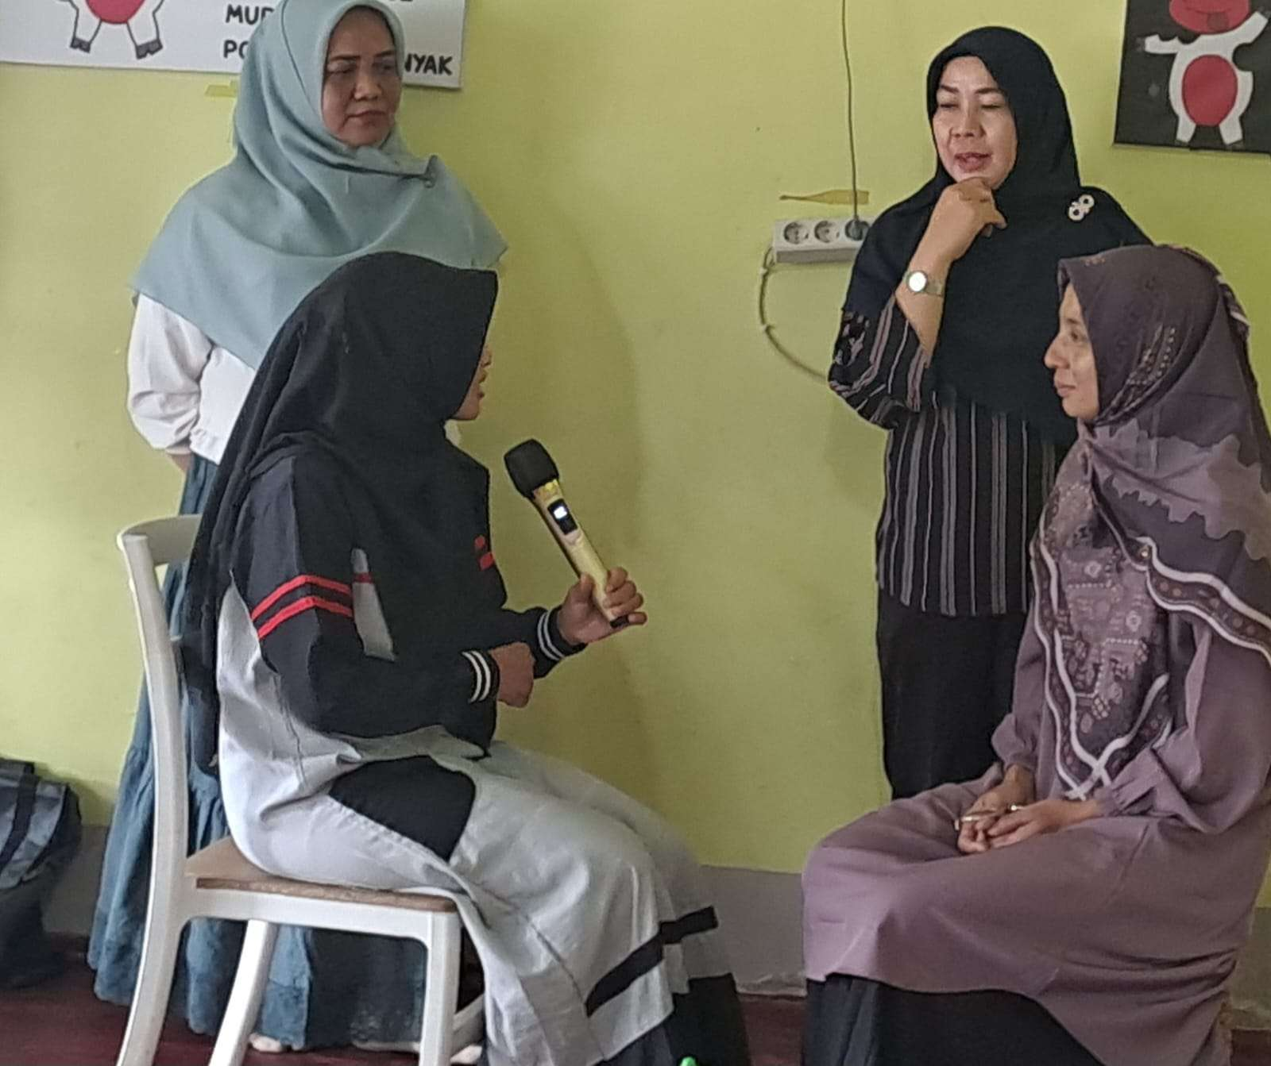
Gambar 1 Roleplay Komunikasi Teraupetik
Komunikasi terapeutik merupakan komunikasi interpersonal dengan fokus adanya saling pengertian antara perawat dengan klien, atau dalam hal kegiatan ini komunikasi teraupetik mengarah kepada guru dengan siswa berkebutuhan khusus dan orang tua. Komunikasi dapat dijadikan sebagai sarana terapi. Ini menunjukkan bahwa komunikasi yang dilakukan oleh guru memiliki tujuan terapi atau memberikan efek atau perasaan menyenangkan bagi siswa. Melalui komunikasi yang dilakukan secara v``erbal maupun nonverbal, seorang guru dapat memberikan rasa nyaman bagi siswa. Perhatian siswa akan menjadi lebih baik karena dipengaruhi oleh senyum guru, kesabaran, kelembutan, kata-kata yang tegas namun menyejukkan, dan kata-kata yang disampaikan dengan jelas (Karisa, 2019). Komunikasi terapeutik pada prinsipnya merupakan komunikasi profesional yang mengarah pada tujuan untuk membina hubungan antara guru dan siswa yang terapeutik, ditandai dengan tukar menukar perilaku, perasaan, pikiran, dan pengalaman dalam membina hubungan terapeutik dalam lingkup yang terbatas (Sanusi, 2019)
Komunikasi terapeutik berinteraksi dengan memberikan kehangatan, rasa empati dan kasih sayang bagi peserta didik. Kemampuan guru dalam berkomunkiasi secara teraupetik tanpa membeda-bedakan peserta didik antara yang normal maupun berkebutuhan khusus akan meningkatkan semangat peserta didik dalam mengikuti proses pembelajaran dan meningkatkan penerimaan diri peserta didik yang lebih positif.

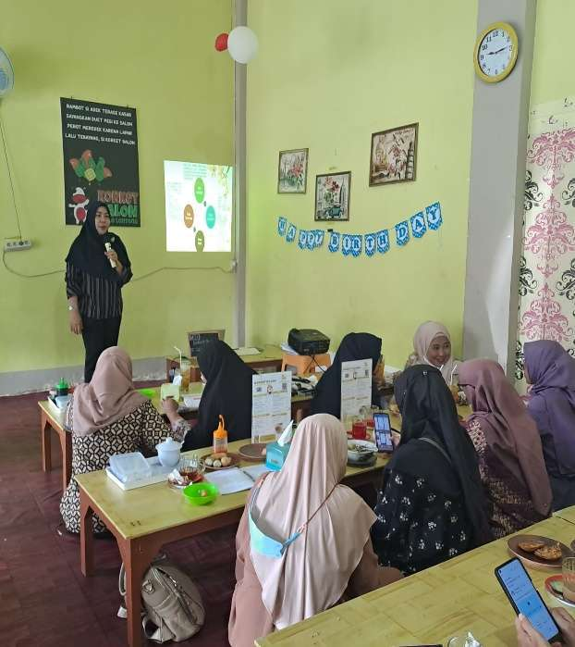 | 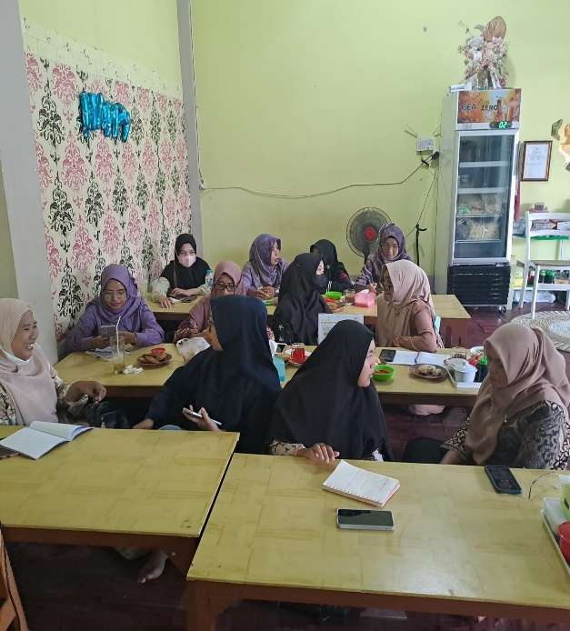
Ganbar 2 Foto Kegiatan PKM
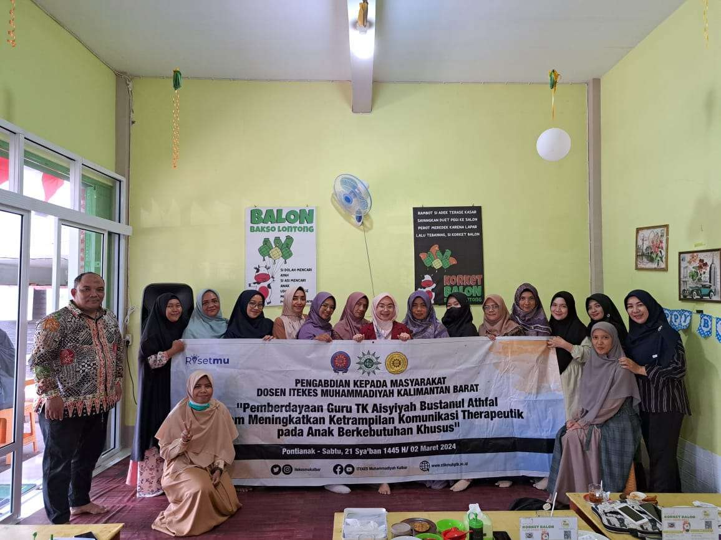
Gambar 3. Peserta Kegiatan PKM

Ucapan Terima Kasih
Terima kasih kami ucapkan kepada Majelis Pendidikan Tinggi Penelitian dan Pengembangan Pimpinan Pusat Muhammadiyah yang telah mendanai kegiatan pengabdian pada masyarakat ini dan Institut Teknologi dan Kesehatan Muhammadiyah Kalimantan Barat.
Simpulan
Keterampilan guru dalam melakukan komunikasi teraupetik dapat menumbuhkan rasa percaya diri siswa dan meningkatkan hubungan yang positif antara guru dan peserta didik. Pentingnya guru mempelajari dan memahami komunikasi teraupetik agar dapat di terapkan dalam dunia Pendidikan sehingga mampu memberikan suasana yang hangat dan positif bagi peserta didik dalam belajar.

Daftar Rujukan
Desiningrum Ratri, D. (2016). Psikologi Anak Berkebutuhan Khusus. Yogyakarta : Psikosain.
Jiu, C. K., Amelia, L., Gusmiah, T., & Pratama, K. (2021). Perilaku tantrum pada anak usia dini di sekolah. Jurnal Pelita PAUD, 5(2), 262–267. https://doi.org/doi: https://doi.org/10.33222/pelitapaud.v5i2.1317
Kementerian Kesehatan RI. (2018). Laporan nasional riset kesehatan dasar 2018. Badan Penelitian dan Pengembangan Kesehatan Kementerian Republik Indonesia.
Laili N., Nurfahmawati Z., & Wachidah K. (2022). PKM Peningkatan Kompetensi Guru dalam Proses Identifikasi Siswa Berkebutuhan Khusus di SLB Aisyiyah Porong. Jurnal Pengabdian Pada Masyarakat, 7(4), 920-929. DOI: 10.30653/002.202274.173
Nida, F. L. K. (2013). Komunikasi bagi anak berkebutuhan khusus. AT-TABSYIR, Jurnal Komunikasi Penyiaran Islam, 1(2), 163–189.
PUSLAPDIK Kemendikbudristek (2021). Hari disabilitas internasional 2021: Libatkan penyandang disabilitas pasca covid-19. Diakses pada tanggal 30 Oktober 2023 melalui https://puslapdik.kemdikbud.go.id/hari-disabilitas-internasional-2021-libatkan-penyandang-disabilitas-pascacovid-19/
Triwardhani, I. J. (2020). Komunikasi terapeutik pada anak berkebutuhan khusus (abk) di sekolah. KINESIK, 7(3), 232–244. Karisa, P. (2019). Pengaruh KomunikasiTerapeutik Pada Kualitas Pendidikan Siswa Berkebutuhan Khusus. Jurnal PendidikanDasar, 10(2), 106–118.
Sanusi., A. (2018). Model Komunikasi Terapeutik Dalam Pendidikan (Sebuah Pendekatan Terapeutik Dalam Menangani Problematika Siswa). Jurnal Unsika: Passion of the Islamic Studies Center JPI_Rabbani

